Отчёт по лабораторной работе №8

Дисциплина: Архитектура компьютера

Машков Илья Евгеньевич

Содержание

# 1 Цель работы

Приобретение навыков написания программ с использованием циклов и обработкой аргументов командной строки.

# 2 Задание

1. Реализация циклов в NASM
2. Обработка аргументов командной строки
3. Выполнение задания для самостоятельной работы

# 3 Выполнение лабораторной работы

## 3.1 Реализация циклов в NASM

Для начала в папке локального репозитория я создаю директорию **lab08** для дальнейшей работы в ней, а также перехожу в созданный мной каталог и создаю файл **lab8-1.asm** с помощью команды **‘touch’**, а также копирую файл **in_out.asm** (рис. [??]).

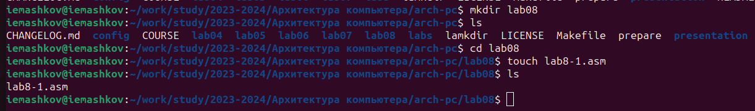

Директория lab08.

Затем я ввожу код в .asm файл (Рис. [??]).

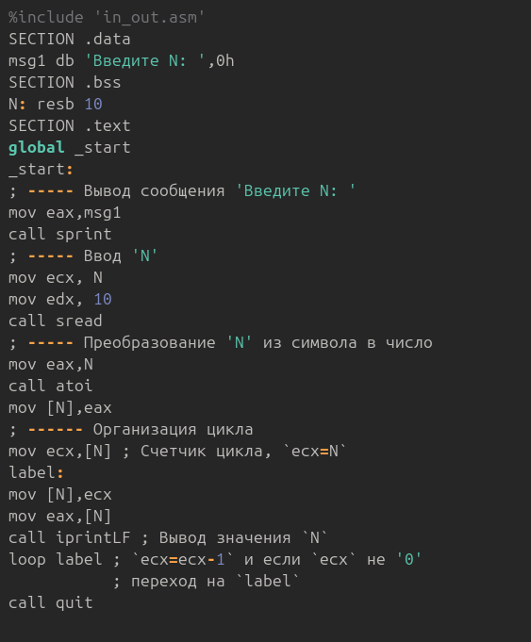

Код программы lab8-1.asm.

Создаю исполняемый файл и запускаю программу. В выводе программы я получаю 5 переходов от 5-ки и до единицы.(Рис. [??]).

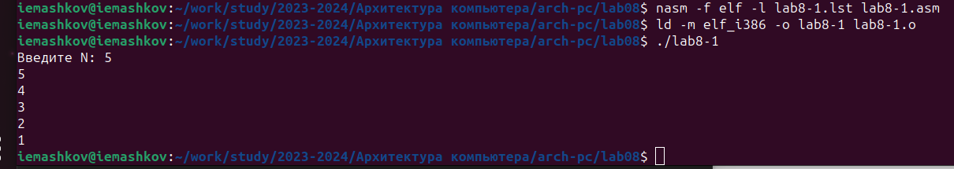

Результат выполнения программы.

Теперь я меняю кусок программы под меткой **label** (Рис. [??]):

label:  
sub ecx,1 ; `ecx=ecx-1`  
mov [N],ecx  
mov eax,[N]  
call iprintLF  
loop label

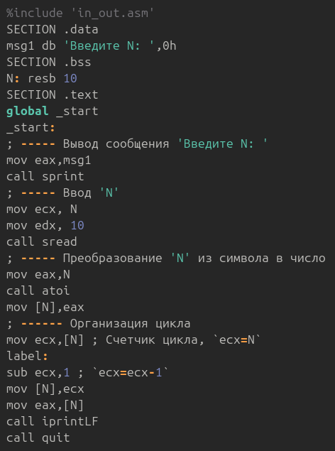

Изменённый код программы lab8-1.asm.

После создания исполняемого файла и его запуска, при введении значения **‘N = 5’**, программа начала выпонять цикл от **4 230 000 000** до единицы. Понятное дело, что я не смог дождаться конца работы программы.

После этого я снова меняю код программы (Рис. [??]):

label:  
push ecx ; добавление значения ecx в стек  
sub ecx,1  
mov [N],ecx  
mov eax,[N]  
call iprintLF  
pop ecx ; извлечение значения ecx из стека  
loop label

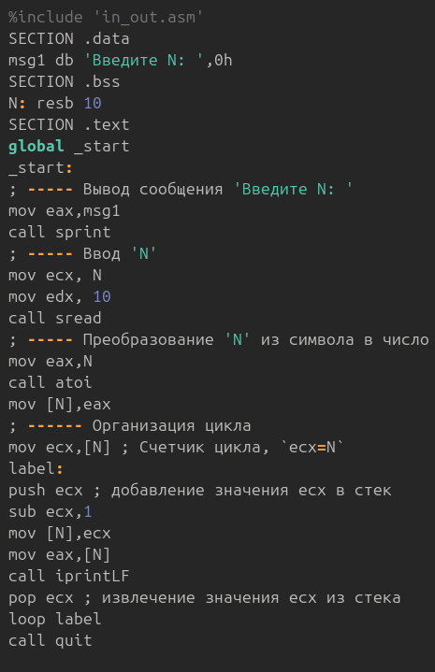

Изменённый код программы lab8-1.asm.

Создаю исполняемый файл и запускаю его (Рис. [??]). В выводе получаю пять переходов от 4-ёх до нуля.

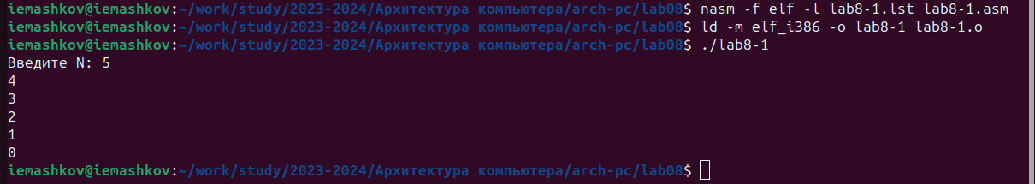

Результат выполнения программы.

## 3.2 Обработка аргументов командной строки

Создаю файл **lab8-2.asm** (Рис. [??]).



Создание файла lab8-2.asm.

Ввожу код программы (Рис. [??]).

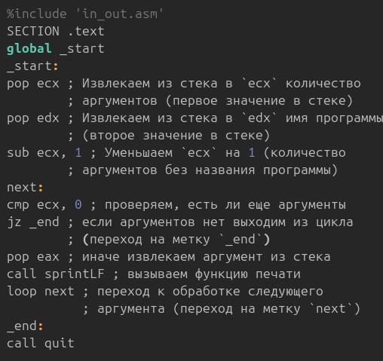

Код программы lab8-2.asm.

Создаю исполняемый файл и запускаю программу (Рис. [??]). В выводе получаю два обработанных аргумента.

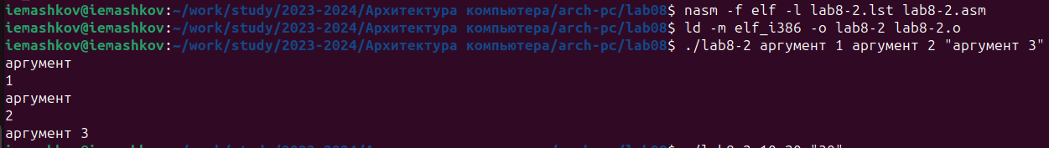

Результат выполнения программы.

Теперь я убрал кавычки с **аргумент 3** и, в итоге, получил три обработанных аргумента (Рис. [??]).

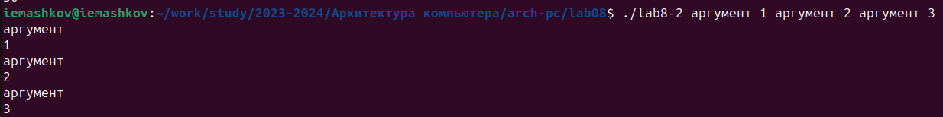

Результат второго выполнения программы.

Создаю файл **lab8-3.asm** (Рис. [??]).



Создание файла lab8-3.asm.

Ввожу в него код программы (Рис. [??]).

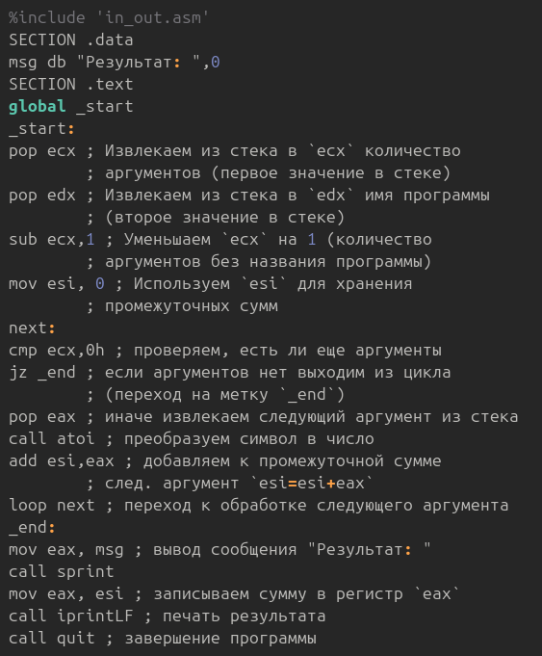

Код программы lab8-3.asm.

Создаю исполняемый файл и запускаю программу. При введении значений **‘12 13 7 10 5’** я получаю их сумму, т.е. **‘47’** (Рис. [??]).



Результат выполнения программы.

Теперь я меняю код программы так, чтобы она выводила произведение значений, введённых с клавиатуры. Для этого необходимо поменять **‘0’** на **‘1’** в строчке **‘mov esi, 0’**, чтобы в промежуточных произведениях не происходило умножение на **0** (Рис. [??]).

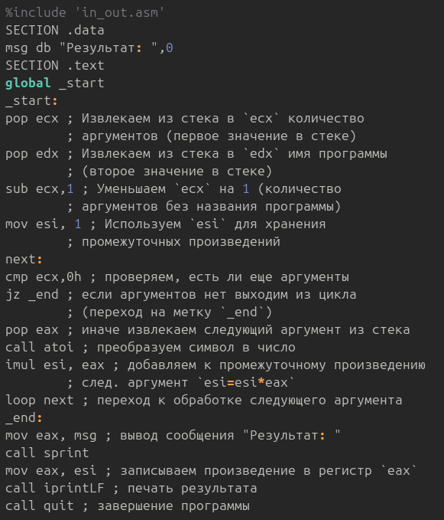

Изменённый код программы lab8-3.asm.

Создаю исполняемый файл и запускаю программу. При введении значений **5 6** я получаю их произведение, т.е. **30** (Рис. [??]).



Результат второго выполнения программы.

## 3.3 Выполнение задания для самостоятельной работы

1. Создаю файл **lab8-4.asm** (Рис. [??]). Так как код схож с тем, который был в **lab8-3.asm**, я использовал команду **‘cp’**, а не **‘touch’**.



Создание файла lab8-4.asm.

Теперь ввожу код программы, которая будет находить сумму значений функции (Рис. [??]). У меня пятый вариант, а это значит, что моя функция равна **‘4x + 3’**.

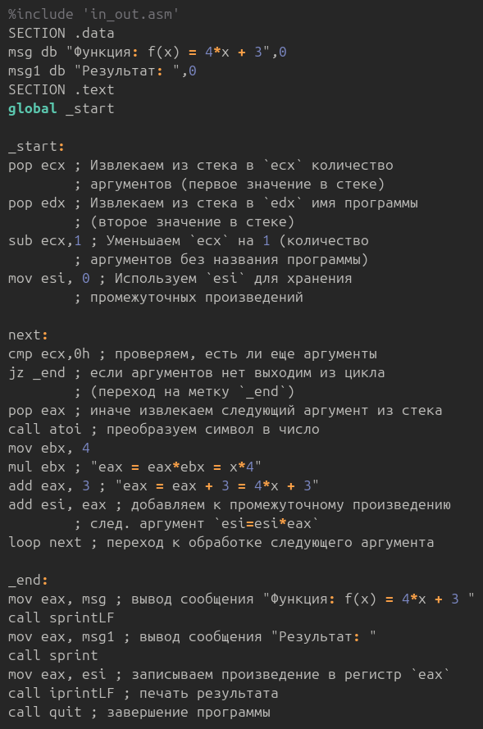

Код программы lab8-4.asm.

Сам код:

%include 'in_out.asm'  
SECTION .data  
msg db "Функция: f(x) = 4*x + 3",0  
msg1 db "Результат: ",0  
SECTION .text  
global _start  
  
_start:  
pop ecx ; Извлекаем из стека в `ecx` количество  
 ; аргументов (первое значение в стеке)  
pop edx ; Извлекаем из стека в `edx` имя программы  
 ; (второе значение в стеке)  
sub ecx,1 ; Уменьшаем `ecx` на 1 (количество  
 ; аргументов без названия программы)  
mov esi, 0 ; Используем `esi` для хранения  
 ; промежуточных произведений  
  
next:  
cmp ecx,0h ; проверяем, есть ли еще аргументы  
jz _end ; если аргументов нет выходим из цикла  
 ; (переход на метку `_end`)  
pop eax ; иначе извлекаем следующий аргумент из стека  
call atoi ; преобразуем символ в число  
mov ebx, 4  
mul ebx ; "eax = eax*ebx = x*4"  
add eax, 3 ; "eax = eax + 3 = 4*x + 3"  
add esi, eax ; добавляем к промежуточному произведению  
 ; след. аргумент `esi=esi*eax`  
loop next ; переход к обработке следующего аргумента  
  
_end:  
mov eax, msg ; вывод сообщения "Функция: f(x) = 4*x + 3 "  
call sprintLF  
mov eax, msg1 ; вывод сообщения "Результат: "  
call sprint  
mov eax, esi ; записываем произведение в регистр `eax`  
call iprintLF ; печать результата  
call quit ; завершение программы

Теперь я создаю исполняемый файл и запускаю программу (Рис. [??]). При введении значений **‘1 2 3 4’** я получаю в выводе **‘52’**, что и является правильным ответом.

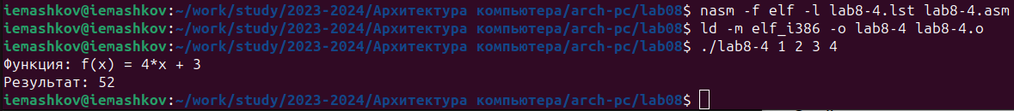

Результат выполнения программы.

# 4 Выводы

При выполнении данной лабораторной работы я освоил работу с циклами в NASM, а также научился писать программы, которые обрабатывают аргументы командной строки.

# 5 Список литературы

[Архитектура ЭВМ](https://esystem.rudn.ru/pluginfile.php/2089095/mod_resource/content/0/%D0%9B%D0%B0%D0%B1%D0%BE%D1%80%D0%B0%D1%82%D0%BE%D1%80%D0%BD%D0%B0%D1%8F%20%D1%80%D0%B0%D0%B1%D0%BE%D1%82%D0%B0%20%E2%84%968.%20%D0%9F%D1%80%D0%BE%D0%B3%D1%80%D0%B0%D0%BC%D0%BC%D0%B8%D1%80%D0%BE%D0%B2%D0%B0%D0%BD%D0%B8%D0%B5%20%D1%86%D0%B8%D0%BA%D0%BB%D0%B0.%20%D0%9E%D0%B1%D1%80%D0%B0%D0%B1%D0%BE%D1%82%D0%BA%D0%B0%20%D0%B0%D1%80%D0%B3%D1%83%D0%BC%D0%B5%D0%BD%D1%82%D0%BE%D0%B2%20%D0%BA%D0%BE%D0%BC%D0%B0%D0%BD%D0%B4%D0%BD%D0%BE%D0%B9%20%D1%81%D1%82%D1%80%D0%BE%D0%BA%D0%B8..pdf)